**بسم الله الرحمن الرحيم**

**د. واثب النعيمي**

**الأعمدة perpendiculars**

تحتاج عمليات المسح في مراحلها التنفيذية المختلفة إلى إقامة الأعمدة أو إسقاطها. وهي عملية تهدف إلى تكوين زاوية قائمة بين نقطة وخط. فإقامة العمود يكون من نقطة واقعة على خط باتجاه معين وإنزال العمود يكون من نقطة خارجية باتجاه خط معلوم. أما كيفية تكوين الزاوية القائمة فيكون الاتي:

1. **طرق إقامة الأعمدة**
2. طريقة الشريط: كما في الشكل نختار النقطتين ب، ج على خط المسح س ص المطلوب إقامة عمود عليه من نقطة أ بحيث تكون ب أ = ج أ نثبت بداية الشريط عند نقطة ب ونهايته التي تكون بطول أطول من المسافة ب ج بمقدار مناسب ويفضل ان ينتهي برقم صحيح، ومن ثم وبشكل أفقي على الأرض (عدم رفع الشريط) يسحب الشريط من منتصفه تماماً بحيث يكون متوتراً فتكون النقطة التي يعينها منتصف الشريط هي نقطة د أي نقطة العمود المطلوب ويكون أ د هو العمود المطلوب. وللتحقق من صحة مواقع نقطة د تقوم بسحب نقطة منتصف الشريط إلى الجهة الثانية من خط المسح فتتعين نقطة ه التي يجب ان تكون على استقامة واحدة مع النقطتين أ، د وبخلافه فهنالك خطأ يستوجب إعادة العمل.

ج



س

ب

د

ص

أ

د

هـ

1. طريقة قوسي الدائرة، في الشكل نحدد النقاط أ، ب، ج على خط المسح كما في الطريقة السابقة. نرسم من ب، ج قوسي دائرة متساويين في الطول ونحدد نقطة تقاطعهما في د بنقطة أ يكون الخط الناتج هو العمود المطلوب.

ج



س

ب

د

ص

أ

د

1. طريقة المثلث القائم: في الشكل تعتمد هذه الطريقة على تشكيل مثلث قائم الزاوية ذي أضلاع متساوية كنسبة 5:4:3 أو ما يعادلها. فلو أردنا إقامة عمود على مستقيم س ص من نقطة أ الواقعة عليه فأن الخطوة الأولى تكون بتحديد طول أحد أضلاع المثلث القائم 4 أمتار مثلا على امتداد س ص اعتبارا من نقطة أ. ثم نأخذ من الشريط مسافة تعادل طول الظلع القائم الثاني 3 أمتار وطول الوتر 5 أمتار ونضع حلقة الشريط عند نقطة أ والإشارة التي تدل على المسافة 8 أمتار نحو نقطة ب ونشد الشريط من إشارة الرقم 3 نحو جهة إقامة العمود المطلوب فنحصل بذلك على العمود أج. ومن الجدير بالذكر أن نقطة نهاية العمود نقطة ج يمكن تحديدها من تقاطع قوسين على الأرض أحداهما نقطة أ بطول 3 أمتار والأخر بطول 5 أمتار من نقطة ب.

ج



س

ب

د

ص

أ

**ب-طرق إسقاط الأعمدة**

1. طريقة نصف القطر: في الشكل تطبق هذه الطريقة عندما تكون النقطة المطلوب إسقاط العمود منها قريبة من خط المسح مع عدم وجود عائق بينهما. نركز شريطا أو حبلا في نقطة ج ونرسم بوساطته قوسا على الأرض بنصف قطر مناسب لتعيين نقطتي التقاطع أ، ب في نقطة د التي هي احدى نقاط العمود ويكون ج د هو العمود المطلوب.

ج



س

ب

د

ص

أ

د

1. طريقة أقصر بعد: في الشكل لأسقاط عامود من نقطة ج الواقعة على خط المسح س ص نضع بداية الشريط على نقطة ج ونفتح مسافة منه إلى خط المسح س ص ثم نتحرك بالشريط وهو مشدود إلى امتداد المسح ونلاحظ قراءات الشريط عند تقاطعه مع خط المسح. فاقل قراءة للشريط عند التقاطع هي طول العمود أي أن نقطة د هي نقطة نهاية العمود النازل من نقطة ج على خط المسح س ص.

ج

س

د

ص

د

1. طريقة العمود: في الشكل النقطة أتقع عبر أحد العوائق (نهر مثلا) والمطلوب إسقاط عامود منها على خط المسح س ص الموجود على الجهة الثانية من العائق. تعيين أي نقطتين على خط المسح مثل ب، ج ثم نسقط العمودين ب د، ج ه على ضلعي المثلث ج أ، ب أ على التوالي. نعين نقطة تقاطع هذين العمودين في نقطة و. وحسب نظرية الهندسة المستوية (الأعمدة النازلة من رؤوس المثلث على أضلاعه المقابلة تتقاطع جميعا في نقطة واحدة) تكون هذه النقطة في محل تقاطع هذه الأعمدة في المثلث أ ب ج. وبدلك يكون أ و وامتداده إلى نقطة ز عامودا على الضلع ب ج أو بعبارة أخرى على خط المسح س ص.

ج



س

ب

د

ص

أ

د

هـ

و

ز

نهر

1. طريقة العمود الموازي: في الشكل تستخدم هذه الطريقة في حالة النقاط التي لا يمكن الوصول أليها فالنقطة أ بعيدة عند المتناول والمطلوب انزال عامود منها على خط المسح س ص. نحتار نقطة مثل ب على خط المسح س ص ونرسم منها العمود ب ج ثم نمده من الجهة الثانية لخط المسح إلى نقطة د بحيث يكون ب ج =ب د. نصل نقطة أ بنقطة ج ونمد الخط إلى أن يقطع س ص في نقطة ه ثم نصل بين نقطة أ ونقطة د فنحصل بذلك على تقاطع أخر مع س ص في نقطة ز. نصل بين ج، ز وكذلك بين ه، د ونمد الخطين على استقامتها إلى أن يتقاطعا في نقطة و. وبهذا يكون أ و عامود على س ص ويقطعه في نقطة ح وهو العامود المطلوب.

ج



س

ب

د

ص

أ

د

هـ

و

ز

عائق

1. طريقة تحريك المثلث القائم: في الشكل النقطة أ لا يمكن الوصول أليها لوجود عائق يمنع القياس والمطلوب انزال عامود منها على المسح س ص. نقوم بتشكيل المثلث القائم د ب ج بحيث يكون احد ضلعيه القائمين (د ب) على خط المسح س ص والضلع القائم الثاني باتجاه نقطة أ. ثم نقوم بتحريك المثلث إلى اليمين أو إلى اليسار مع رصد النقاط الثلاث ب، ج، أ في نفس الوقت إلى أن تصبح جميعها على استقامة واحدة فيكون عندها أ ب عاموديا على س ص ويكون هو العمود المطلوب.

ج



س

ب

د

ص

أ

عائق

د

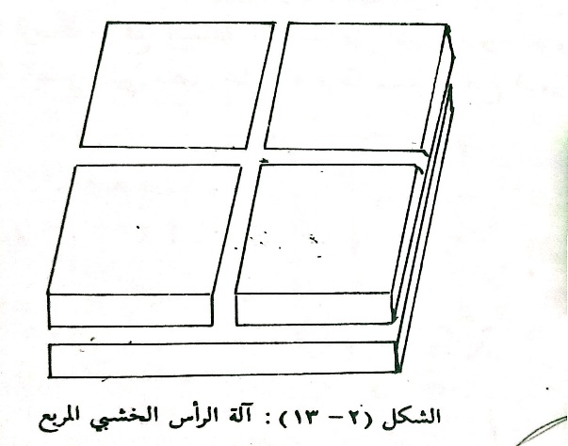**الآلات إقامة وأسقاط الأعمدة**

هناك العديد من الآلات المستخدمة في إقامة وإسقاط الأعمدة مثل الرأس الخشبي المربع كما في الشكل، المثلث المساح بنوعيه المستدير والمثمن، والبنت وميتر، ومسطرة التعامد والمربع العدسي. وفي أدناه توضيح لاستعمال الشائع من هذه الآلات.

**1-طريقة مسطرة التعامد cross-head staff:**

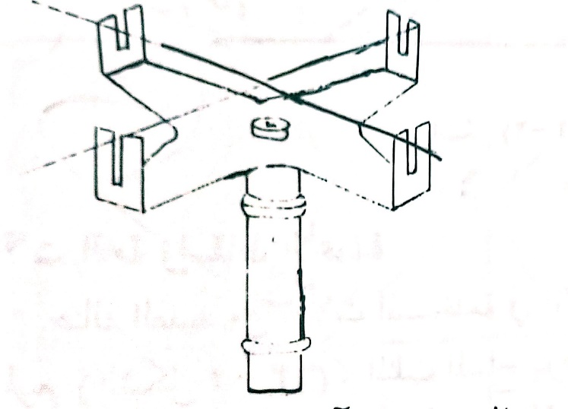تستعمل هذه الالة لتحديد زوايا قائمة أو مد خطوط على استقامتها فقط وذلك لفقدان التدرجات عليها وهي عبارة عن أريعه أذرع أفقية متعامد يعضها مع بعض كما في الشكل. ولكل ذراع جزء قائم يحتوي على فتحة طولية بشكل فرضة بحيث نحصل على اتجاهين متعامدين يمكن بواسطتها تعيين الزوايا القائمة أو العامود المطلوب وذلك وضع حامل الالة داخل الأسطوانة مجوفة بطريقة يمكن فيها تدوير الالة باتجاه المطلوب. وتتلخص طريقة استعمال هذه الالة بجعل الخط الواصل بين فرضتين متقابلتين مطابقا لامتداد الخط المطلوب إقامة العامود منه، آو إسقاط العامود عليه. ومن ثم تعيين خط العامود المقام أو المنزل بدلالة الفرضتين الأخيرين استنادا إلى موقع النقطة الخارجية أو الواقعة على خط المسح.

**2-طريقة المربع العدسي optical square:**

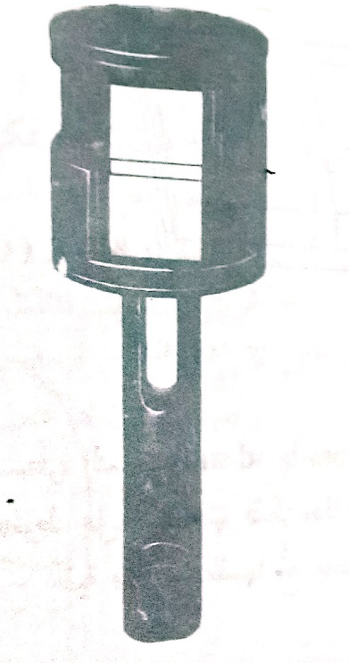المربع العدسي اله بدوية صغيرة الشائعة الاستعمال لإقامة الأعمدة وإسقاطها عن طريق تكوين زوايا القائمة على الأرض وكذلك لرصد مواقع النقاط الواقعة على استقامة واحدة ويستند عمل هذه الاله على نضريه الضوء التي تنص على انه (اذا سقط شعاع ضوئي على احدى مرأتين مستويتين يصنع احد سطحيها العاكس مع الأخر زاوية ما ,وكان عموديا على مستويها ونعكس منها على التعاقب ,فأن اتجاه سقوطه على الأولى يصنع مع اتجاه انعكاسه من الثانية زاوية تساوي ضعف الزاوية المحصورة بين المرآتين)). ولبيان صحة انطباق هذه النظرية على المربع العدسي نفرض أن س، ص في الشكل أدناه هما المرآتين اللتان يصنع سطح أحداهما مع السطح الأخر زاوية مقدارها 45 درجة، ونفرض انب الشعاع جـ1 جـ2 قد سقط على سطح المرأة ص بزاوية مقدارها ه درجة وانعكس في الاتجاه جـ1جـ2 نفس مقدار الزاوية ليقابل سطح المرآة س في نقطة جـ2 حيث انعكس منها بالاتجاه جـ2 أ صانعا معه زاوية تساوي زاوية السقوط

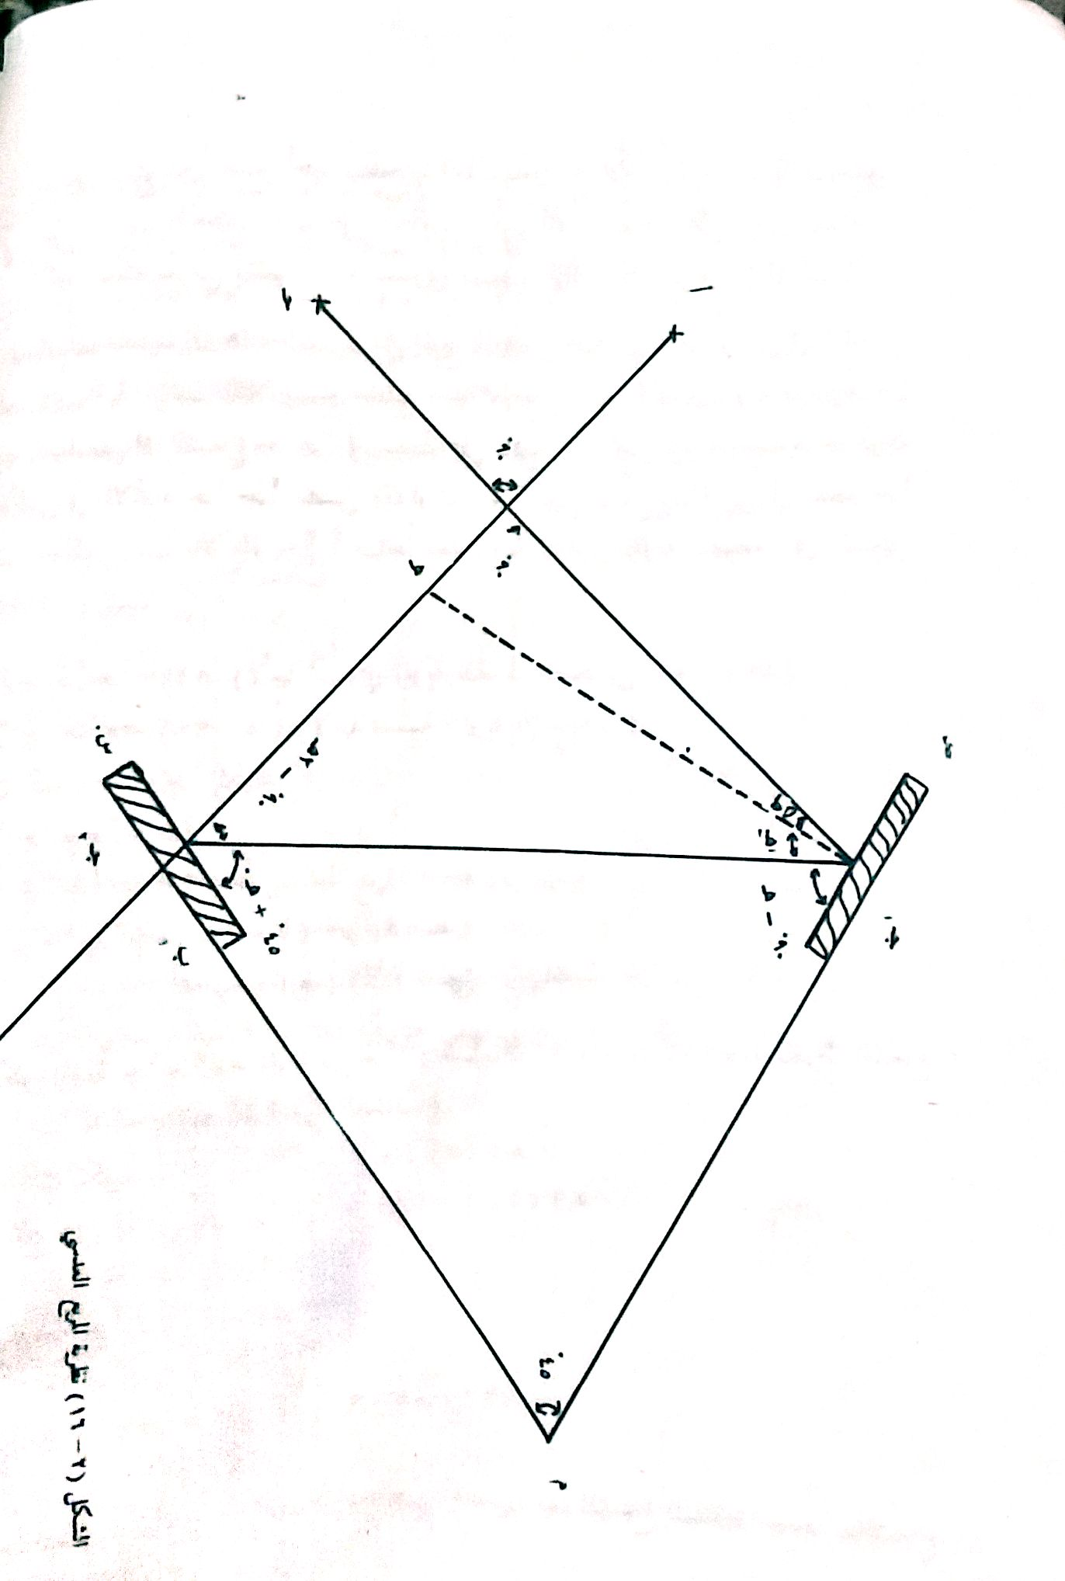في الشكل لدينا وهو المطلوب إثباته؛ لان هذه الزاوية هي المحصورة بين الشعاع الساقط جـ جـ1 والشعاع المنعكس الثاني جـ2 أ.

من اجل الحصول على نتيجة المرجوة من الاله بتعيين الزوايا القائمة في الطبيعة يجب أن تقع الصورة جـ2 (صورة الشاخص جـ المنعكسة من ص على س) على استقامة ب1 وهي صورة الشاخص ب المنظورة في س. وعلى ذلك فأن العين ترى الأشعة الأتية منها معا ف خط واحد هو ب أ. ولا يكون ذلك ممكن ألا إذا كانت زاوية السقوط على ص تساوي 15 o وان خط النظر الأصلي يعمل في هذه الحالة زاوية مقدارها 60o مع سطح س. وبتعريض قيم هذه الزوايا في البرهان المذكور في أعلاه يمكن التأكد من انب زاوية د تساوي 90o. بصورة عامة، هناك نوعان من المربع العدسي هما الموشوري وذو المرايا. والأول هو الشائع الاستعمال؛ إذ يتكون من موشورين خماسي السطح، أحداهما فوق الأخر ولكل موشور جانبان نحو الخارج بزاوية قائمة بالنسبة لبعضهما البعض وجانبان عاكسان بزوايا 45بالنسبة لبعضهما البعض ثم الجانب الخلفي. وبسبب هذا الترتيب فان أي أشعة تسقط على أحد السطوح الأمامية وتنعكس من السطحين الجانبين تظهر بزاوية قائمة بالنسبة للاتجاه الأصلي للأشعة.

يستعمل المرع العدسي عادة لغرض إقامة الأعمدة وإسقاطها وذلك كما يأتي:

1. **إقامة الأعمدة**

لدينا خط س ص والمطلوب إقامة عمود من النقطة أ الواقعة علية. يمسك الراصد المربع العدسي بوضع الاستعمال الذي تكون فيه الالة أفقية ثم يعمل على تسامت الالة مع النقطة أ وذلك عن طريق خط الشاقول الذي يعلق بقاعدة الالة ثم يركز شاخص في نقطة س (أو في نقطة ص) الذي تظهر صورته في الالة مقابل عين الراصد. يحافظ الراصد على هذه الوضعية في الوقت الذي يقوم فيه مساعده بأخذ شاخص أخر يتحرك به يمينا أو يسارا على بعد مناسب منه حتى تظهر صورة الشاخص متحرك. فمثلا نقطة ب في الشكل على استقامة رأسية واحدة مع الشاخص س فيكون أ ب هو العمود المقام المطلوب.

أ



س

ص

ب

1. **إسقاط الأعمدة**

ب

س

د

ص

أ

لأسقاط عمود من النقطة ب على الخط س ص كما في الشكل المجاور يقوم الراصد بإمساك الالة في وضع الاستعمال متخذا من الخط س ص مسارا له حتى تظهر صورة الشاخص المركزين في س، ب (أو ص، ب) على استقامة رأسية واحدة حيث تكون نقطة تسامت الاله مع الخط س ص (نقطة أ) هي نقطة تلاقي العمود المنزل من ب على س ص ويكون ب أ هو العمود المطلوب.